МЕТОДИЧЕСКАЯ РАЗРАБОТКА
КУЛЬТУРНО-ОБРАЗОВАТЕЛЬНЫХ ПРАКТИК

НАШИ ДЕДЫ – СЛАВНЫЕ ПОБЕДЫ!

Автор:
Кираева Лилия Дамировна
Воспитатель ГБДОУ №95 Красносельского р-на
Г. Санкт-Петербург «Подсолнух»

Г. Санкт-Петербург
2024
Пояснительная записка
Санкт – Петербург – это город история, и кому как ни детям созидать его будущее, сохранять традиции и изучать его частичка за частичкой. Дошкольный возраст, неоценимый период познания и развития. Очень важное значение, для вхождения детей в сложный мир культуры, имеет старший дошкольный возраст, когда у ребят активно формируется познавательное, эстетическое и творческое отношение к действительности, происходит становление интересов к широкому кругу социальных явлений. Именно в этот период дети усердно познают жизнь вокруг себя и продолжают в дальнейшем. Нам неоценимо повезло жить в городе Санкт-Петербурге и необходимо использовать его влияние на воспитание и образование ребенка.
Цель и задачи
Целью программы является –
Патриотическое воспитание через освоение знаний об исторических событиях Великой Отечественной войны в Ленинграде и формирование эмоционально – ценностного отношения к героическому прошлому народу.
Создать условия для физического и эмоционального развития ребёнка в ДОУ и семье.
Детская цель: отгадать кодовое слово.
Задачи
Образовательные:
- Изучение исторических и культурных ценностей города на примере основных достопримечательностей и исторических личностей
- Изучение героических страниц истории ленинградской земли периода Великой Отечественной войны
Воспитательные:
- Воспитывать патриотические чувства юных петербуржцев,
- Воспитание чувства гордости за свою Родину, народ, город, на примере подвига Ленинграда
- Воспитание бережного отношения к красоте, традициям и культурному наследию Санкт-Петербурга
В настоящее время широко применяются различные технологии в обучении. Одной из эффективных технологий является игра. Игра способствует познанию, закреплению и усвоению информации.
Квест - игра по истории и культуре Санкт-Петербурга является замечательным мероприятием для изучения истории города.
Форма организации: познавательно - исследовательский, с участием родителей.
Возрастная группа обучающихся: дети 6-7 лет (подготовительная группы), родители воспитанников.
Ожидаемые (полученные) результаты:
Увеличивается познавательный интерес исторических аспектов города, значимость происходящих событий. Сформировано представление у детей необходимости заботы о родном городе, бережного отношения к культурным и историческим ценностям. Сформировано чувство патриотизма. Получены знания понятий ВОВ, блокады, победы.
Совместное время детей и родителей – это своего рода развивающая деятельность, представляющая возможность для активного отдыха, потребления духовных ценностей и личностного развития всех членов семейного коллектива при учете индивидуальных интересов и потребностей.
Семейный досуг имеет педагогическую ценность: он направлен на поддержание семьи как целостной системы, оказывает воспитательное и развивающее воздействие на все стороны жизнедеятельности ребенка, важно развивать чувство патриотизма, стремление участвовать в общественной жизни города и государства, овладевать ценностями культуры, знаниями об историческом прошлом. Игра – это естественная для детей форма обучения, часть жизненного опыта. Это форма познания даёт отличный результат, т.к. ребёнок проявляет заинтересованность в исходе квест- игры, получении результата.

Инструкция для родителей.
- Для безопасного, удобного и интересного прохождения квеста с детьми, следуйте пожалуйста маршрутному листу.
- Цель квеста – получение исходной фразы (которую в итоге необходимо сообщить педагогу).
- На каждой контрольной «точке» выполняете задания (поиск слова, из слов будет выделяться буква из которых в итоге складываться контрольная фраза).
- Отправной точкой маршрута является Артиллерийский музей (м. Горьковская) Артиллерийский квест посвящён Военно-историческому музею артиллерии, инженерных войск и войск связи (www.artillery-museum.ru; 11:00–18:00, касса закрывается на час раньше; выходные —понедельник, вторник и последний четверг месяца). Следующей остановкой является (а точнее переход) – Троицкий мост. Заканчивается наш маршрут на Марсовом поле.
- В помощь также будет выдана карта прохождения маршрута
- Результатом прохождения квеста будет сообщение КОДОВОГО СЛОВА воспитателю.

Герои Великой Войны!
Вас помнить потомки должны!
Вы мир подарили стране,
Где спят малыши в тишине.
Где голод не душит и страх,
Тепло и уютно в домах.
Спасибо, что каждый из вас
Россию от варвара спас!

Добрый день, дорогие участники квест - игры под названием «Наши деды, славные победы!». Сегодня, нам предстоит путешествие интересное, запоминающее, вперёд за новыми знаниями, желаю Вам удачи!
Первой нашей остановкой будет Военно-исторического музея артиллерии. Днем рождения Военно-исторического музея артиллерии, инженерных войск и войск связи считается 29 августа 1703 г., когда на территории Петропавловской крепости по личному указанию Петра I был построен специальный Цейхгауз для хранения старинных артиллерийских орудий. Вначале это было небольшое деревянное здание, затем — кирпичное. Туда доставлялись на хранение «для памяти на вечную славу» отечественные и трофейные артиллерийские орудия, представляющие историческую ценность.
Мы направляемся к экспозиции, размещенной во внутреннем дворе музея, представляет собой уникальное музейное собрание образцов вооружения и военной техники, демонстрирующее динамику развития материальной части артиллерии с XVI в. до настоящего времени, а также ракетного вооружения, инженерной техники и техники связи.
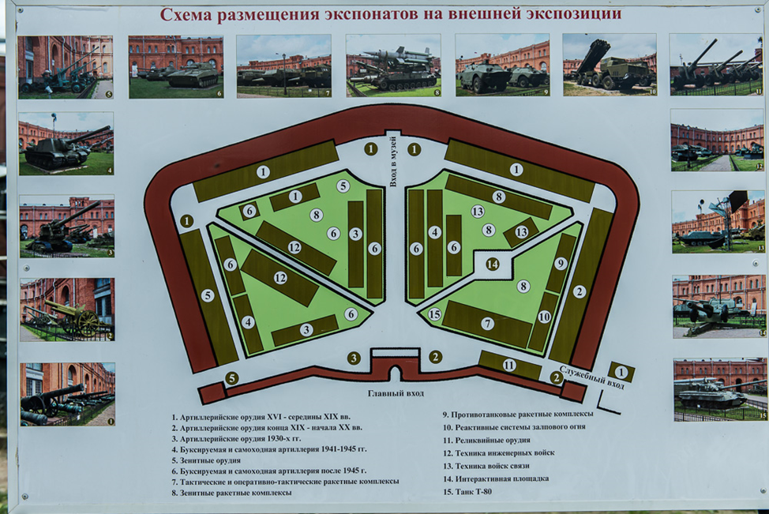

1.Найти на экспозиции данное орудие и вписать название
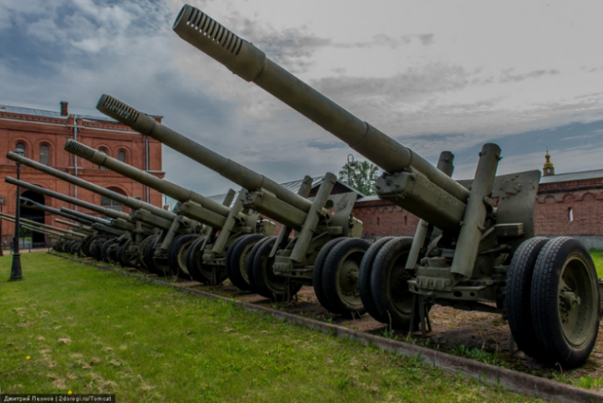

3 БУКВА БУДЕТ 7 В КОДОВОМ СЛОВЕ
Командир орудия и наводчик были братьями-близнецами, прошли с орудием всю войну. Братья-близнецы Дмитрий и Яков Луканины - артиллеристы 8-й батареи 197-го гвардейского артиллерийского полка 92-й гвардейской стрелковой дивизии. На фронте с 1942 года.
Воевали в составе одного расчета, где Дмитрий был командиром орудия, а Яков - наводчиком.Сражались в Сталинграде, где были ранены одним снарядом.Участвовали в битве на Курской дуге, где 9 июля 1943 года уничтожили 4 танка.Отличились при освобождении Украины. 15 октября 1943 уничтожили 4 немецких танка, ведя огонь с расстояния 200 метров. Гвардии младшему сержанту Луканину Дмитрию Ефимовичу и Луканину Якову Ефимовичу присвоено звание Героя Советского Союза с вручением ордена Ленина и медали "Золотая Звезда".
2. Найти данное орудие. Оно было разработанно в конструкторском бюро В. Г. Грабина 57-мм противотанковая пушка обр. 1943 г., способно поражать все немецкие танки (бронепробиваемость до 145 мм).

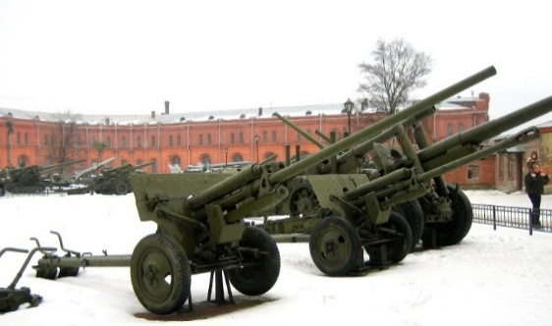

3БУКВА БУДЕТ 1 В КОДОВОМ СЛОВЕ
Переходим в здание музея. В музеи большое количество экспозиции, но мы находим и переходим в экспозицию «ВЕЛИКАЯ ОТЕЧЕСТВЕННАЯ ВОЙНА. 1941 – 1945 ГГ.»
3.Как называется данная боевая машина реактивной артиллерии БМ-13
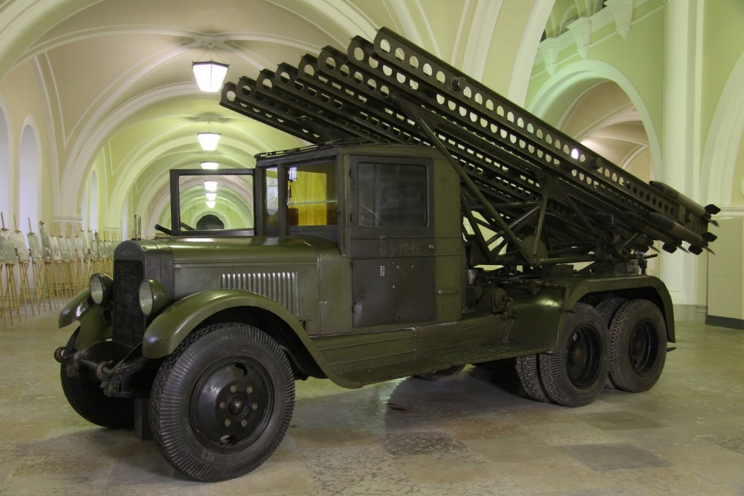

5 БУКВА БУДЕТ 8 В КОДОВОМ СЛОВЕ

4. Название печатной машинки немецкой фирмы. На ней в штабе генерал-фельдмаршала Паулюса был напечатан приказ гитлеровского командования окруженной группировке 6-й армии о капитуляции.

3 БУКВА БУДЕТ 3 В КОДОВОМ СЛОВЕ
5. Название 45-мм противотанковая пушка упрощенной конструкции «7-33» (т.н. «Ленинградка»). 1941-1942 гг.
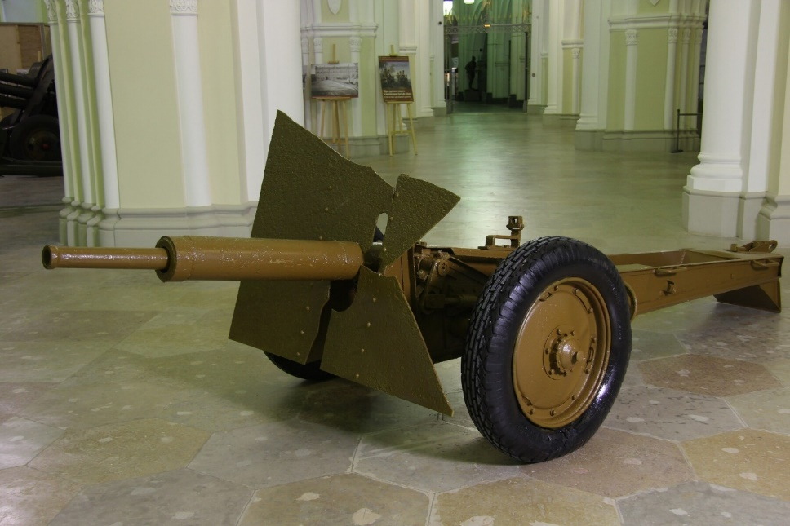

4 БУКВА БУДЕТ 10 В КОДОВОМ СЛОВЕ

6. С какого моста видно 7 мостов?
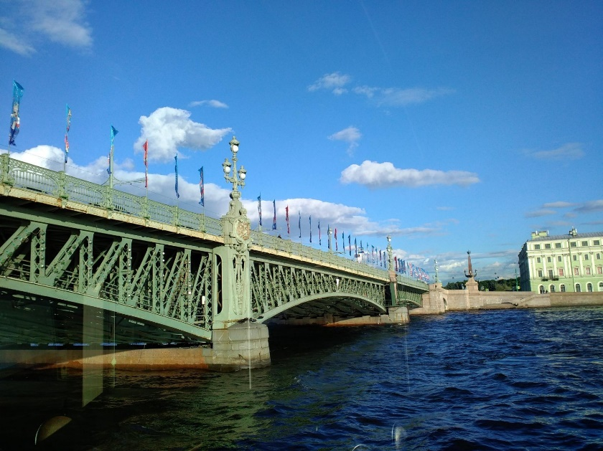

6 БУКВА БУДЕТ 9 В КОДОВОМ СЛОВЕ

7. Выше угаданный мост находится над этой рекой?

4 БУКВА БУДЕТ 5 В КОДОВОМ СЛОВЕ

8. Сколько пролётов у выше угаданного моста?

5 БУКВА БУДЕТ 6 В КОДОВОМ СЛОВЕ

9. Пройдя через мост мы можем попасть на ……. Поле?

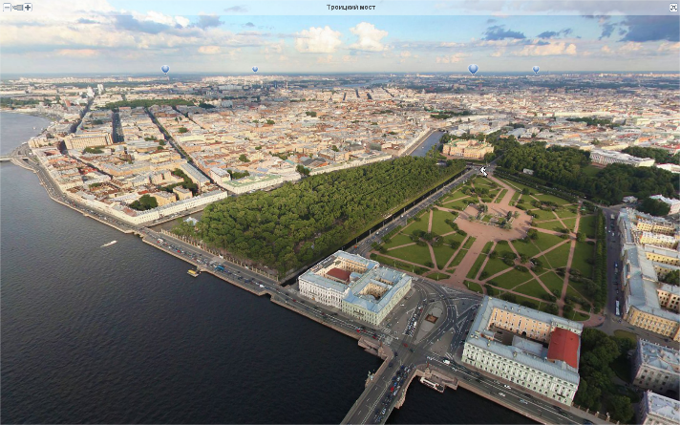

5 БУКВА БУДЕТ 2 В КОДОВОМ СЛОВЕ

10. На выше указанном поле есть мемориальная доска, текст которой гласит: «В этом здании с 6 по 14 сентября 1941 года формировалась …..-я дивизия Народного ополчения, участвовавшая в обороне Ленинграда». Какая девизия?

11. Что находилось в годы Великой Отечественной войны (лето 1942 г.) на территории выше указанного поля?

6 БУКВА БУДЕТ 4 В КОДОВОМ СЛОВЕ

ПОЗДРАВЛЯЮ! МАРШРУТ ПРОЙДЕН!
ВПИШИТЕ ПОЖАЛУЙСТА БУКВЫ, ВЫ ПОЛУЧИТЕ КОДОВОЕ СЛОВО.

За отгаданное слово ребята получают памятные призы.

Результаты работы.

Основной процесс апробации будет проходить в преддверии праздника 9 мая. На данный момент прошёл пилотный мониторинг, в ходе которого возникли ряд трудностей, в связи с ограничениями посещения музея.
Но на основании отзывов и беседы о прохождении квеста, можно сказать, что данное мероприятие в дальнейшем имеет жизнь, и будет использоваться в работе разными группами, начиная со средней группы.
Огромный интерес был связан с посещением музея, также неизгладимые впечатления оставила прогулка по историческому центру города Санкт-Петербург.
На мой взгляд достигнут результат мотивации родителей на предстоящую совместную деятельность как с детьми, так и ДОУ. Уверена в дальнейшем сотрудничестве с родителями. Немаловажным аспектом стало, расширение представлений детей и родителей о городе в котором живём, о подвигах совершённых горожанами в годы Отечественной войны.
Все получены результаты, будут использованы мной при проведении дополнительных занятий по Петербурговедению.

Приложение 1
Карта маршрута.

